**Chapitre 2 : Les constituants des aliments**

Un aliment est constitué **d’eau**, de **matière organique** (glucide, lipide, composé azotés, vitamines…), de **minéraux** mais aussi de **substances non nutritives** (bénéfiques ou non). La MO et les minéraux composent la **matière sèche** (MS).

# L’eau

Lorsqu’on veut analyser un aliment il faut déterminer sa **teneur en eau**, on obtient donc le pourcentage d’eau et de MS.

En fonction du **taux d’humidité** la conservation des aliments change :

* **< 14%** : **sans traitement**, conservation sans conservateurs
* **15-17%** : on commence à voir le **développement de moisissure**, de bactéries
* **17%** : **traitement**

Dans le commerce tous les aliments vendus aux éleveurs sont **< 14%** (décret 15.09.1986)

# Glucides

Il y a **deux catégories** :

* **Glucides cytoplasmiques ou intracellulaires**
* **Glucides pariétaux**

## **Les glucides cytoplasmiques possèdent**

* **Sucres hydrosolubles** (- de 10% de la MS)
* **Amidon** (grains, tubercule, racines)
* **Fructosanes** (à la base des tiges des graminées)

Ils sont **rapidement** **digérés**, **facilement** **hydrolysables** par **enzymes digestives**.

## **Les glucides pariétaux**

Constituent les **parois** (des cellules végétales), ce sont des **polyosides** contenant :

* **Cellulose** (donne rigidité à la plante, non digestive par les monogastriques mais par les microorganismes des ruminants)
* **Hémicelluloses** (comme cellulose)
* **Pectines** (très digestive, fibres solubles)

Ces glucides sont associés à la **lignine** qui est indigestible et va rendre les glucides pariétaux inaccessibles aux enzymes.

## **Classification des fibres**

🡺 constituants alimentaires/glucides pariétaux.

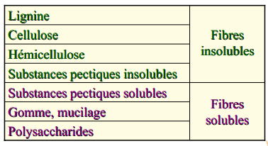**Fibres solubles/insolubles :**

Cela ne va pas caractériser directement la digestibilité.

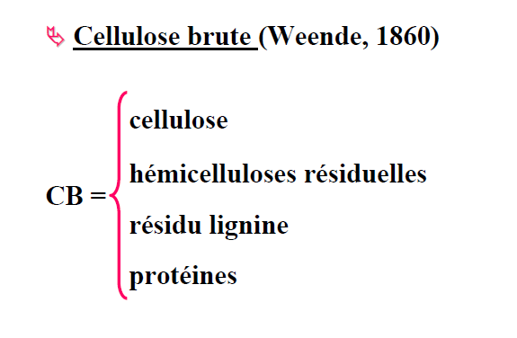

**La cellulose brute** : c’est la première tentative de fibre qui a été mise en place, dans de nombreux aliments on trouve encore la cellulose brute donné. C’est une estimation grossière du résidu fibreux après double hydrolyse. Il y a :

* Cellulose
* Hémicelluloses résiduelles
* Résidu lignine
* Protéines

C’est pour **voir la teneur en MO** de l’aliment.

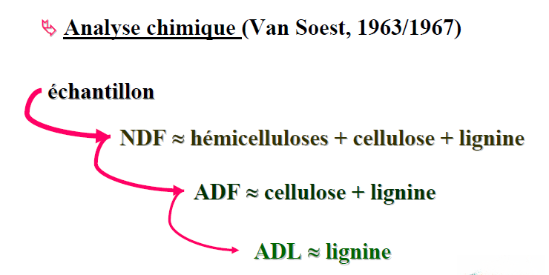**L’analyse chimique** : elle est + précise, à partir de l’échantillon on va faire une première hydrolyse avec un détergent neutre (**NDF**), on obtient = hémicellulose + cellulose + lignine. Après le deuxième détergent (**ADF**) on obtient = cellulose + lignine. Et en mettant de l’acide sulfurique (**ADL**) on obtient = lignine.

C’est la méthode la plus précise en recherche fondamentale ou appliquée  
 **(fig 1.3)**

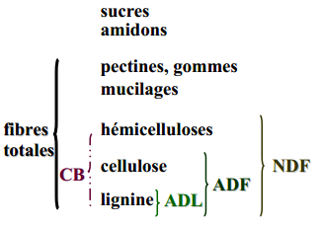

# Matières azotées

**Classification chimique :**

* **MA protidiques** (protéines, peptides, AA libres)
* **MA non protidiques** (amines, amides, NO2-, NO3-, NH4+, bases azotées)

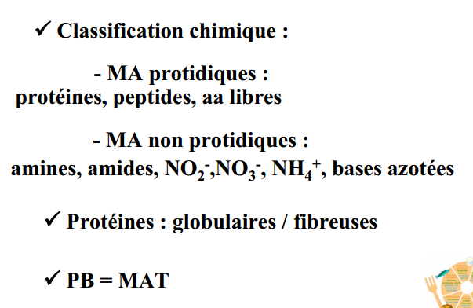**La plupart** des MA sont sous la **forme de protéines**, tout tourne autour d’une **vingtaine d’AA**. Il existe **deux types de protéines** :

* **Globulaires** (très digestibles)
* **Fibreuses** (peu digestibles)

Les **protéines brutes** (**PB**) sont les **matières azotées totales** (**MAT**)

# Lipides

On se situe plutôt au niveau des **matières végétales** car nutrition des animaux.

**Chloroplastes** et **cuticules** des feuilles  
**Germes** des grains

Organisés en **TG = glycérol + 3 acides gras**  
**AGV** (**acide gras volatils**)🡺 **(C1 à C4);** **AGM** (**moyens**) 🡺**(C6 à C14)** et **AGL** (**longs**)🡺 **(C16 à C21)**  
**Degré d’insaturation** = nombre de doubles liaisons présentes au sein de l’acide gras

# Les matières minérales

Il y a des minéraux dans tous les aliments 🡺 **pourcentage de cendres après combustion**

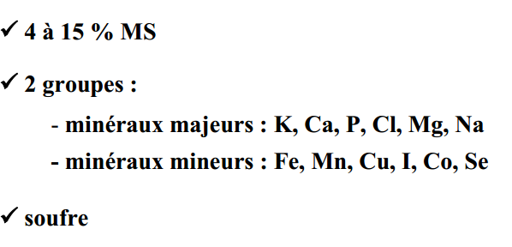

**Minéraux majeurs** **en + grande quantité** **que les minéraux mineurs**  
Les besoins en soufre seront pris en compte dans les besoins en acides aminés par le biais des acides aminés soufrés.

# Les vitamines

